# UNION

## ב - SQL קיימות 3 פקודות SET, מטרתן היא לאפשר חיבור תוצאות של 2 שליפות או יותר לתוצאה אחת, כרגע נתמקד בUNION מבלי להתעמק על שתי הפקודות האחרות .

## חוקים לשימוש ב - SET OPRATORS:

##### פקודות SELECT בפקודות ה - SET הן פקודותSELECT לכל דבר, היכולות לכלול כל אלמנט שכוללת פקודת SELECT ללא פקודת SET מלבדORDER BY .

##### בטבלת התוצאה של כל SELECT צריך שיהיו אותו מספר עמודות. העמודות המתאימות בכל שליפה צריכות להיות מטיפוס **זהה** (נומרי, מחרוזתי, DATE וכו').

##### ניתן להשתמש ב ORDER BY - אך ורק בסוף ה SELECT - האחרון, והוא יפעל עבור כל טבלת התוצאה. מכיוון ששמות העמודות בפקודות ה - SELECT יכולים להיות שונים זה מזה נתייחס לעמודות בפסוקית ה ORDER BY -על פי מיקומם (כלומר נציין מספר עמודה) ולא על פי שמם.

##### מילת המפתח ALL היא אופציונלית:

###### **בשימוש במילת המפתח ALL** נקבל איחוד של התוצאות משתי פקודות ה -SELECT **כולל שורות כפולות**, **ללא שימוש ב -ALL** נקבל איחוד של התוצאות משתי פקודות ה -SELECT כאשר **שורות זהות תופענה רק פעם אחת** בטבלת התוצאה (מדמה שימוש ב - DISTINCT על התוצאה הסופית של האופרציה).

הטבלה actor1 מכילה את הערכים הבאים:

  actor_id first_name

1 James

2 AMBER

3 LUCY

4 AMBER

5 JAMES

6 JERMINE

7 Lukas

הטבלה actor2 מכילה את הערכים הבאים:

actor_num name

10 PAUL

2 LUKAS

12 MILA

1 JAMES

**UNION**

פסוקיתUNION מאפשרת לבצע איחוד תוצאות של 2 שליפות שונות (גם מטבלאות שונות בעלות מבנה דומה) לתוצאת שליפה אחת, UNION מאפשרת לנו לצרף שורות לעומת JOIN שמאפשרת לנו לצרף עמודות.

## מבנה תחבירי לפקודת ה- UNION:

 SELECT …

 UNION [ALL]

 SELECT …

## איחוד שורות מטבלאות שונות – UNION

בואו נראה את הפקודה הבאה:

 SELECT  actor_id

 FROM    actor1

WHERE   first_name = 'James'

UNION

SELECT  actor_num

 FROM actor2;

הפקודה תחזיר את התוצאה הבאה:

actor_id

1

5

10

2

12

השליפה מחזירה את כל תעודות הזהות של השחקנים בשם JAMES מטבלת actor1 יחד עם כל השחקנים מטבלת actor2, כאשר תעודות כפולות מופיעות רק פעם אחת.

## איחוד שורות מטבלאות שונות – UNION ALL

 SELECT  actor_id

 FROM    actor1

 WHERE   first_name = 'James'

 UNION ALL

 SELECT  actor_num

 FROM actor2;

השליפה תחזיר את התוצאה הבאה:

 actor_id

1

5

10

2

12

1

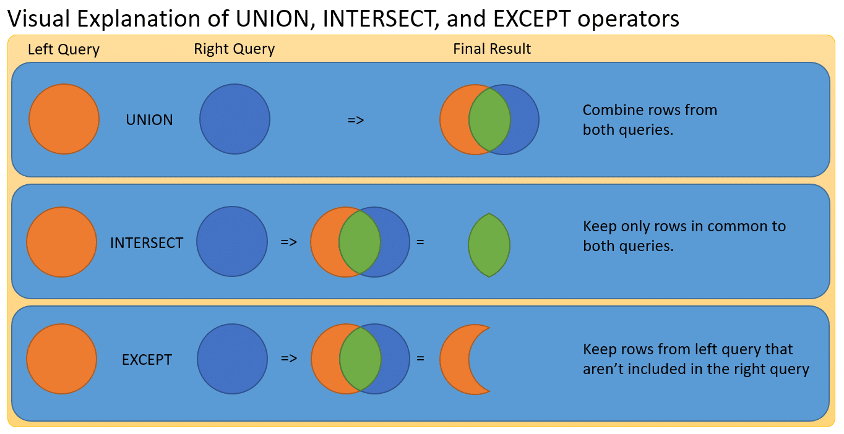אנחנו נקבל את כל תעודות הזהות של השחקנים בשם JAMES מטבלת actor1 יחד עם כל השחקנים מטבלת actor2. תעודות זהות שמופיעות ב-2 הטבלאות יופיעו פעמיים.